Муниципальное образовательное дошкольное бюджетное

учреждение детский сад №14 «Малышок», р.п.Лесогорск

***Мастер – класс***

***«Через игру к здоровью!»***

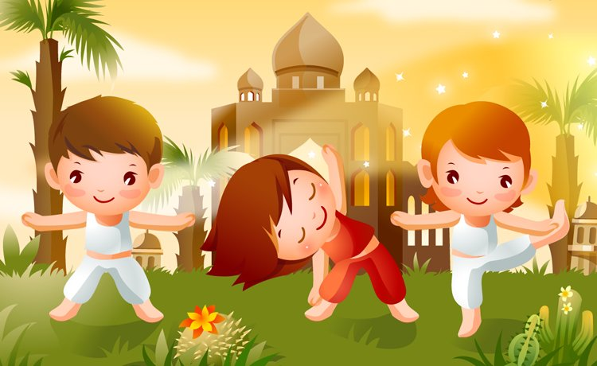

Воспитатель 1 категории, группы № 14 Шилкина М. А.

Дата: 14.12.2021 г.

Лесогорск

**Краткая аннотация**

Мастер-класс разработан для повышения знаний педагогов о значении оздоровительных игр в жизни дошкольников и приобщению их к здоровому образу жизни. Педагогам предложены оздоровительные игры, которые они могут использовать в работе с учетом ФГОС. Мастер класс рассчитан на педагогов ДОУ с целью заинтересованности в оздоровительных играх.

**Цель:**

Систематизировать представления педагогов об оздоровительных играх, как форме приобщения детей к здоровому образу жизни.

**Задачи:**

1. Подвести педагогов к пониманию необходимости оздоровительных игр.

2. Закрепить знания участников об организации и проведении оздоровительных игр.

3. Повысить профессиональную компетентность участников мастер – класса

Здравствуйте, уважаемые коллеги!

И так мы начинаем наш мастер – класс «Через игру к здоровью»!

В век технического прогресса и развития космических технологий, как вы думаете, что всего дороже? Конечно же, здоровье! Здоровье человека – это главная ценность в жизни. Здоровье не купишь за деньги. Будучи больными, вы не сможете воплотить в жизнь свои мечты, не сможете решать жизненно важные задачи. Быть здоровым – естественное желание человека, рано или поздно все задумываются о своем здоровье. Каждый из нас должен осознавать, какой это бесценный клад.

Так что же такое здоровье?

*Здоровье* — это главная ценность жизни, оно занимает самую высокую ступень в иерархии [потребностей человека](http://www.grandars.ru/college/psihologiya/ierarhiya-potrebnostey-maslou.html).

*Здоровье* — один из важнейших компонентов человеческого счастья и одно из ведущих условий успешного социального и экономического развития.

Само понятие**«здоровье»** по-английски звучит как**Health** от**Whole**(англосаксонский) -**целый, целостный,** что уже предполагает сложность, целостность и многомерность этого состояния.

Как сказал американский медик Г.Сигерсиста:

«Здоровье не означает просто отсутствие болезней: это нечто положительное, это жизнерадостное и охотное выполнение обязанностей, которые жизнь возлагает на человека».

В последние годы резко возросло внимание к проблемам здоровья и формирования здорового образа жизни у детей. Сложившиеся социальные условия, научно-технические преобразования не способствуют сохранению здоровья. Но можно противостоять этим влияниям. Стоит только изменить свой образ жизни, и человек сможет чувствовать себя здоровым.

На сегодняшний день проблема здоровья детей очень актуальна.

Главным в воспитании детей является то, что дети должны быть здоровыми, так как общеизвестно, что здорового ребёнка легче воспитывать. У него быстрее устанавливаются все необходимые умения и навыки, он лучше приспосабливается к смене условий и воспринимает все предъявленные ему требования. На здоровье ребёнка влияют многие факторы, одним из которых является среда, в которой он растёт и развивается. Поэтому воспитание должно быть закаливающим, тренирующим, повышающим активность растущего организма.

Основы ЗОЖ у детей дошкольного возраста определяются наличием знаний и представлений об элементах здорового образа жизни (соблюдение режима, гигиенических процедур, двигательной активности), и умением реализовывать их в поведении и деятельности доступными для ребёнка способами (чистить зубы, мыть руки, делать зарядку).

Современное общество отличается многообразием примеров образа жизни человека, с которыми постоянно сталкивается каждый ребёнок. Это многообразие не всегда является образцом для ребёнка, в результате создаётся хаотичность в представлениях ребёнка о здоровом образе жизни и разрушаются уже сложившиеся представления.

Предполагается, что формирование представлений о здоровом образе жизни у детей дошкольного возраста будет происходить значительно успешнее при использовании системы средств с применением различных игр.

Мир детства не может быть без игры. Игра в жизни ребёнка – это минуты радости, забавы, соревнования, она ведёт ребёнка по жизни. Детские игры многообразны, это игры с игрушками, игры с движениями, игры-состязания, игры с мячом и другим спортивным инвентарём. В дошкольном возрасте дети играют постоянно - это их естественная потребность, это способ познания окружающего мира.

С помощью игры решаются самые разнообразные задачи: **воспитательные, оздоровительные**, **образовательные.**

В процессе игр создаются благоприятные условия для **физического развития и оздоровления**, а также нравственных качеств, привычек и навыков жизни в коллективе.

Сегодня я хочу остановиться на серии игр предназначенных для профилактики утомления, вызванного интенсивными интеллектуальными нагрузками. Они укрепляют различные группы мышц, тренируют вестибулярный аппарат, способствуют профилактике нарушения зрения и осанки. Кроме того, игры способствуют восстановлению у детей комфортного психологического состояния и предупреждают психоэмоциональное напряжение. Это оздоровительные игры.

Кроме релаксационной функции они выполняют коммуникативную, развлекательную и воспитательную функции. Физические и психические компоненты в оздоровительных играх тесно взаимосвязаны. Они укрепляют различные группы мышц, тренируют вестибулярный аппарат, способствуют профилактики нарушения зрения и осанки. Непринужденность обстановки, свобода импровизации, возможность отступления от заданных правил, бесконечность вариаций, нацеленность педагога на создание у детей эмоционального подъема, отсутствие проигравших – все это создает у игроков состояние психологического комфорта.

В результате использование оздоровительных игр, мы не только укрепляем здоровье детей, но и способствуем всестороннему гармоничному физическому и умственному развитию, формированию необходимых навыков координации движений, правильной осанки, ловкости и смелости.

     Организация оздоровительных игр не требует создания специальной площадки или наличия особого оборудования. Игры могут проводиться как индивидуально, так и коллективно. Наблюдая за тем, как дети выполняют забавные игровые задания, можно в определенной степени оценить уровень их физической подготовленности, степень развитости физических качеств, уровень зрелости нервных процессов.

    Длительность игр зависит от их содержания и может варьироваться от 1 до 2 минут. Общая длительность игр, в среднем, составляет 4 – 6 минут. Проводить игры можно как с музыкальным сопровождением, так и без него. Но поскольку игровые задания строго ограничены по времени, требуется отчетливый, резкий звуковой сигнал (гонг). Игры не должны повторяться, чтобы детям было интересно. Поэтому в арсенале педагога их должно быть много. Особых возрастных требований к оздоровительным играм нет.

Используемые игры чрезвычайно многообразны. Они непрерывно совершенствуются и усложняются. Содержание игр изменяется вместе с ростом и развитием ребёнка.

В  работе с детьми дошкольного возраста могут использоваться следующие оздоровительные игры, в которые я предлагаю вам, уважаемые коллеги сейчас поиграть.

ПРОСМОТР ВИДЕОРОЛИКА «ЗАНИМАТЕЛЬНЫЕ ИГРЫ С ДЕТЬМИ»

|  |  |
| --- | --- |
|  |  |

Спасибо, уважаемые коллеги за внимание и участие в моем мастер – классе!